ΕΠΙΧΕΙΡΗΜΑΤΑ ΜΕΝΕΛΑΟΥ στίχοι 1046-1098

ΟΝΟΜΑΤΕΠΩΝΥΜΟ----------------------------------------------

ΤΜΗΜΑ----------------------------
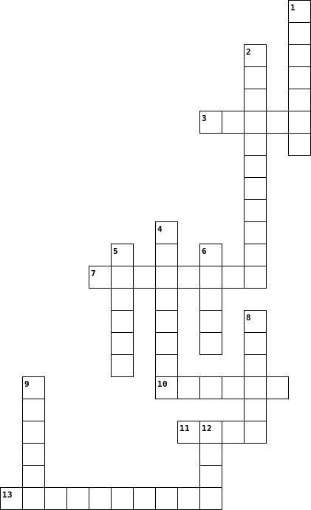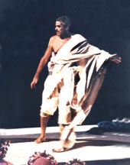

  Across
  3. | Θα λένε ότι είναι η Θεονόη αν τους προδώσει
  7. | Δε θα ικετεύσει τη Θεονόη
  10. | Θα τη χρησιμοποιήσει ο Μενέλαος αντί ικεσίας
  11. | Ο Μενέλαος τον επικαλείται
  13. | αυτό το ήθος χρησιμοποιεί η Ελένη πολύ
  Down
  1. | Ο Μενέλαος του ζητάει να του δώσει την Ελένη
  2. | Δε σέβεται τον πατέρα του
  4. | Σε αντίθεση με τον Μενέλαο,ἐγινε η Ελένη
  5. | Είναι εμπόδιο στη φυγή του ζευγαριού
  6. | Πάνω του θα αυτοκτονήσει αν συλληφθεί
  8. | ο Μενέλαος φοβάται μήπως χαρακτηριστεί
  9. | αυτό το ήθος χρησιμοποιεί πολύ ο Μενέλαος
  12. | Ο Μενέλαος δε θέλει να την ατιμάσει

